Использование возможностей Telegram для дистанционного консультирования при подготовке к ОГЭ по математике
Социальные сети сегодня прочно вошли в нашу жизнь и для современного учителя они стали подспорьем в работе. С их помощью можно разнообразить методы и технологии преподавания, в частности, для дистанционного консультирования учащихся при подготовке к ОГЭ. Так как приложение Telegram доступно сегодня практически каждому обучающемуся, то по своим возможностям удобен в использовании канал Telegram.
Какие можно отметить плюсы.
- Канал можно сделать частным или публичным. В любом случае допускается достаточное или неограниченное количество подписчиков.
- Возможна обратная связь с подключением комментариев.
- Учителю можно отправлять необходимые материалы учащимся для различных целей, например, скриншоты заданий ФИПИ для самостоятельного письменного выполнения.

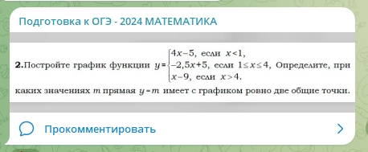
Рис. 1. Скриншот задания с сайта ФИПИ

Также - различные документы.

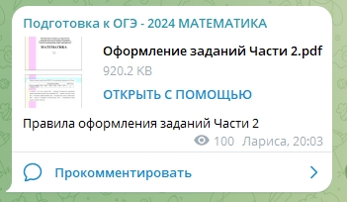
Рис. 2. Документ

Можно размещать видеоуроки, записанные учителем по конкретной теме

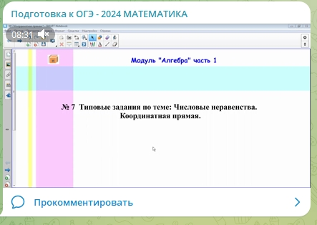
Рис. 3. Видеоурок

Иногда удобно запланировать работу по выполнению тренировочных устных заданий.

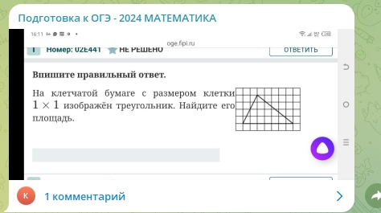
Рис. 4. Задание для устного выполнения

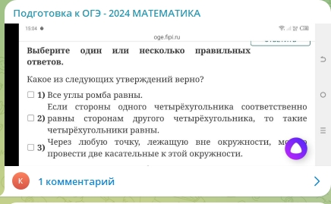
Рис. 5. Задание для устного выполнения
Можно создавать анонимные опросы для разных целей, например, для проверки навыков решения различных заданий.

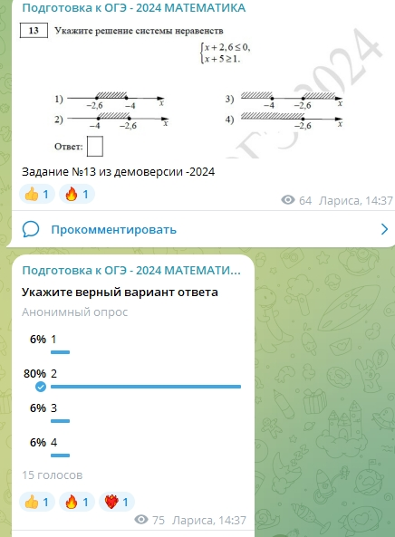
Рис. 6. Опрос (задание на выбор верного варианта ответа)

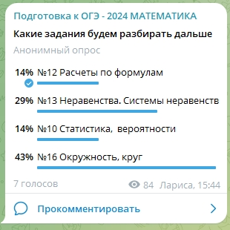
Рис. 7. Опрос - викторина
В помощь учащимся – различные формулы, таблицы, опорные конспекты.

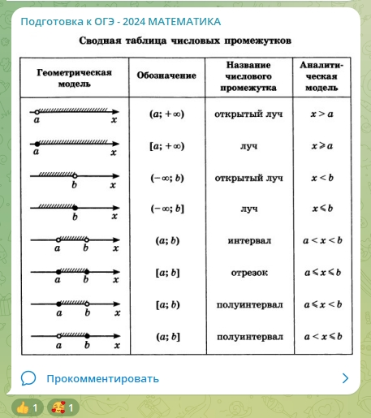
Рис. 8. Таблица
Удобство такого формата подготовки для учителя очевидно, для учеников такой формат является дополнительным, тем более, что они могут быть подписаны на несколько каналов такого направления.

